муниципальное казенное дошкольное образовательное учреждение

г. Новосибирска детский сад №16 комбинированного вида

Конспект открытого занятия

в подготовительной группе на тему:

«Береги свою планету!!!»

Автор- составитель:

Иванова Марина Викторовна

воспитатель группы №12

Новосибирск 2013

**Цель**: - дать представление о взаимосвязи человека с окружающей средой, об ответственности человека за состояние природы, об экологической ситуации; - вызвать у детей чувство необходимости заботиться о чистоте планеты, чувство собственных реальных возможностей по поддержке города в чистоте.

**Образовательные задачи:**

- формирование начальных знаний об окружающей среде, об охране природы;

- формировать понимание, что не разумное вмешательство может повлечь за собой существенные изменения как внутри экосистемы, так и за её пределами;

- закреплять представление о необходимости очищать воду и дать элементарное представление о процессе фильтрации;

- развивать навыки проведения лабораторных опытов;

- добиваться усвоенных знаний, ввести в словарь понятия: «утилизация», «фильтрация»;

- активизировать и обогащать словарь детей существительными, прилагательными, глаголами по теме.

**Развивающие задачи:**

-расширять представления об экологических проблемах и способах их устранения;

-развивать умения ставить цель и добиваться результата;

-развивать познавательные процессы в комплексе: внимание, память, воображение; мелкую моторику; согласованность действий правой и левой руки;

-вызывать познавательный интерес у детей в процессе экспериментирования с жидкостями;

-развивать наблюдательность, связную речь, умение размышлять, обосновывать свой ответ, анализировать и делать выводы.

**Воспитательные задачи:**

- воспитывать любовь, уважительное и бережное отношение к окружающей нас природе; желание бережно относиться к ней;

- вызывать проявление чувства обеспокоенности, заботы и возможности выполнение реальных дел по сохранению чистоты и порядка в городе

**Тип занятия**: углублённо – познавательное

**Мотивация**: исследовательско – проблемная.

**Интеграция образовательных областей:**

* познание
* чтение худ. литературы
* коммуникация
* здоровье
* физическая культура
* худ. творчество
* труд
* социализация

**Предварительная работа:** рассматривание иллюстраций экологического содержания, чтение энциклопедической литературы, просмотр документальных фильм экологической направленности, разучивание стихов, беседы с детьми на экологические темы, экспериментирование с водой, с землей.

**Материал и оборудование.**  Письмо в конверте. Картинки с чистой и грязной планетой (разрезанные по принципу «пазл»). Напольный конструктор. Столы. Следы, круги (камни). Мелкие предметы разного материала (пластмасс, бумага, железо, пластик и др.). Контейнеры. Оборудование для опытов: пластиковые стаканы, бутылки с жидкостью, с разным наполнением; фильтры (бумажный, марлевый, ватный); водоём (таз с грязной водой). Контейнеры с землёй. Пинцет. Карточки для игры «Что нового получают из переработанного сырья?». Кроссворд на формате А-3.

**Ожидаемые результаты**: - понимание детьми, что мусор – это большая проблема, которую нужно решать всем людям;

- применение полученных знаний и умений в повседневной жизни;

- развитие у детей интереса к самостоятельному поиску информации по данной теме, используя разные источники.

**Технологии, используемые педагогом в мероприятии.**

1. Технологии личностно-ориентированного взаимодействия педагога с детьми.
2. Технологии исследовательской деятельности.
3. Здоровье-сберегающие технологии.
4. Технология сотрудничества (работа парами).

**План**

* 1. Организационный момент.
  1. Получение письма. Подготовка к полёту.
  2. Сборы и отлёт от Земли.
* 2. Основная часть.

2.1 Сообщение о прилёте на другую планету. Объявлен бой.

2.2 Игра «Сортировка мусора»

2.3 Фильтрация воды.

2.4 Секрет жителей планеты.

2.5 Игра «Что нового можно получать из переработанного сырья?»

2.6 Благодарность жителей планеты. Зашифрованные слова.

2.7 Прощание и напутственные слова жителям планеты.

* 3. Итог занятия.

3.1 Обратный отсчёт. Возвращение на Землю.

**Ход занятия:**

1. Организационный момент.

1.1. *Получение письма. Подготовка к полёту.*

**Воспитатель:** Ребята, сегодня утром пришло письмо. Как вы думаете от кого? Давайте его прочитаем.

*«Здравствуйте, дорогие дети! Пишет вам юный астроном. Я очень люблю смотреть на звёзды и планеты. И вот не давно, я увидел сигнал бедствия на очень далёкой планете. К сожалению, я не смогу ей помочь, у меня много дел на Земле! Я высылаю вам фрагменты частей этой далёкой планеты. Сложите их и вы узнаете, какая беда случилась на ней! Вы сможете мне помочь?**Желаю вам удачи!» (Дети из конверта достают части планеты и собирают «пазл»)*

**Воспитатель**: Итак, что случилось на планете?

**Дети:** Везде валяется мусор, кругом грязь.

**Воспитатель**: Давайте, вместе организуем космическую спасательную экспедицию! Согласны? Не побоитесь трудностей?

**Дети:** Да!

**Воспитатель**: Ребята, а кто такие спасатели?

**Дети:** Это люди, которые приходят на помощь

**Воспитатель**: К планете нам надо быстро добраться, так на чём мы полетим?

**Дети:** На ракете, на космическом корабле, на сверхскоростной ракете.

* 1. *Сборы и отлёт от Земли.*

**Воспитатель:**  Предлагаю полететь на сверхскоростной ракете. Для этого нам надо пройти в конструкторское бюро и подготовить ракету к полету.

Возьмите каждый по одной детали. Внимательно посмотрите на них и с помощью подсказок соберите нашу ракету. (Дети собирают ракету из напольного конструктора).

**Воспитатель:**  Ну что же, ракета к полету готова. Давайте проверим вашу выносливость , сможете ли вы преодолеть все трудности и помочь Юному Астроному. Надо стоять на одной ноге с разведенными в стороны руками. Кто сколько сможет простоять? Считаем: 1,2,3….. Теперь на другой ноге. (Дети выполняют).

**Воспитатель:**  Молодцы! Теперь надо проверить еще и сообразительность. Я называю предметы, а вы должны будете назвать какой из них лишний.

Итак… Самолет, бабочка, воздушный шар, ракета, вертолет, **автобус**.

**Дети:** Автобус, потому что он не летает

**Воспитатель:**  Молодцы, все правильно назвали. Я вижу, что к сложному путешествию вы готовы. И мы с вами отправляемся в путешествие! Сверхскоростная ракета нас ждёт, занимайте свои места!

(дети и воспитатель садятся вокруг ракеты).

**Воспитатель:** Закрываем глаза и начинаем отсчет: 10,9,8,7……

**2.**Основная часть.

*2.1 Сообщение темы занятия. Объявлен бой.*

**Воспитатель**: А не эта ли эта планета, на которой случилась беда!? Что же здесь не так?

**Дети:** Это она. На ней завяли цветы, вода вся стала грязной, везде лежит мусор.

**Воспитатель**: Ой, кто это нас встречает?

**Дети:** Инопланетяне и странные человечки.

**Воспитатель**: Послушайте, они хотят нам что-то сказать!

*«Здравствуйте, пришельцы с другой планеты! Помогите нам научить жителей нашей планеты бережно относиться к природе!»*

**Воспитатель**: Ребята, поможем инопланетным человечкам! Давайте объединимся и объявим бой жителям этой планеты, покажем, что и их планета может быть чистой и красивой!

*2.2 Игра «Сортировка мусора»*

**Воспитатель**: Ой, я вижу следы! Давайте пойдём по ним точно так, как они лежат.

Что мы видим?

**Дети:** Большую кучу мусора, свалку, мусорная гора и др., выброшены разные предметы.

**Воспитатель**: А кто это натворил?

**Дети:** Жители загрязнил планету. Они не хотят жить в чистоте.

**Воспитатель**: Ребята, давайте уберём этот мусор. Вот только надо потренироваться.

**Физ. минутка**

Мы по улице идем, на которой мы живем,

Мы бумажки и стекляшки собираем и кладем.

Раз в ведро, а два – в корзину,

Наклоняем дружно спину.

Если дружно потрудиться

Все вокруг преобразится!

**Воспитатель:** А как нам распределить и рассортировать весь этот мусор?

**Дети:** По материалу

**Воспитатель**: Вот вам 4 контейнера, они все обозначены специальным значком («пластиковая бутылка», «дерево», «гвоздик», «бумага», «?»). Посмотрите, а на пятом контейнере знак «?». Подумайте сами, что вы положите сюда. Приступайте к работе!

(дети сортируют мусор по разным контейнерам)

**Воспитатель**: Молодцы! Расскажите, какой мусор и куда вы его разложили?

**Дети:** Мусор из пластмассы – где значок «пластиковая бутылка». Деревянный мусор – где - «дерево». Мусор из железа – где нарисован «гвоздик». А бумажный мусор - где «бумага».

**Воспитатель**: А, что вы положили в контейнер со знаком «?»

**Дети:** Весь другой мусор, который из другого материала.

**Воспитатель**: А что может случиться, если оставить мусор, как это сделали жители этой планеты? Куда нам его деть?

**Дети:** Может погибнуть всё живое: растения, животные, станет трудно дышать. Поэтому его вывозят на свалку, закапывают, сжигают, утилизируют, отправляют на перерабатывающий завод.

**Воспитатель** : Давайте подумаем, а как еще мы можем помочь окружающей среде?

**Дети:** Выбрасывать мусор в специально отведенные места, меньше использовать в быту изделия, изготовленные из вредных материалов, можно делать поделки из ненужных вещей

**Воспитатель**: Верно, но на этой планете, куда еще сбрасывают мусор?

**Дети:**  К озеру.

**Воспитатель**: Да, а вот и камушки, которые ведут к озеру, но наступать можно только на круглые камушки.

*(Дети идут по камушкам и приходят к загрязнённому озеру )*

*2.3 Фильтрация воды.*

**Воспитатель**: Ребята, что здесь произошло?

**Дети:**  Вода очень грязная, рыбы здесь не плавают, растения завяли.

**Воспитатель**: Как нам спасти воду из озера?

**Дети:**  Её надо очистить, профильтровать.

**Воспитатель**: Какими фильтрами мы будем очищать воду?

**Дети:**  Ватным, бумажным и марлевым.

**Воспитатель**: Что ж, давайте научим короля как бережно относиться к водоёму.

*(Дети выбирают фильтры. Работают парами. Пропускают воду через каждый из фильтров, сравнивают полученные результаты, выявляя, какой из фильтров лучше очищает воду. Выливают очищенную воду в озеро. Затем сравнивают, анализируют и делают вывод)*

**Воспитатель**: Вы, посмотрите, даже цветок расцвёл! Что мы скажем жителям планеты?

**Дети:**  Нельзя загрязнять водоёмы, озёра. Можно всё погубить. Мусор надо убирать.

*2.4 Секрет жителей планеты.*

**Воспитатель**: Ребята, а вы любите разгадывать секреты?

**Дети:**  Очень любим.

**Воспитатель**: А вы знаете, что принцесса этой страны любит играть в секретики. Она всё прячет под землёй. Хотите посмотреть?

**Дети:** Да

**Воспитатель** :Тогданадо дойти до земли перекрёстными шагами.

*(Дети шагают перекрёстными шагами)*

**Воспитатель**: А вот и секреты. Посмотрим, что она закопала?

*( Воспитатель аккуратно достаёт пинцетом из земли секреты: деревянную щепку, пластмассовую и железную пробку, фантик. Дети рассказывают, что они увидели )*

**Воспитатель**: А как вы думаете, сможет ли вырасти на этом месте растение? Почему?

**Дети:**  Где пластмасса и железо – нет, они очень твёрдые, они не гниют в земле. Пользы от них нет. А где бумага и дерево – смогут вырасти растения.

**Воспитатель**: Значит, какой можно сделать вывод?

**Дети:**  Закапывать только то, что будет перерабатываться землёй.

**Воспитатель**: Итак, ребята, если вы помните, вы сказали, что мусор надо отвозить куда?

**Дети:**  На перерабатывающий завод.

**Воспитатель**: Верно, и на этой планете есть такой завод, посмотрите:

*(дети видят на экране завод, как происходит сортировка мусора)*

*2.5 Игра «Что нового можно получать из переработанного сырья?»*

**Воспитатель**: И сейчас я вам предлагаю поиграть в игру «Что нового получают из переработанного сырья?»

*(дети выкладывают карточки)*

**Воспитатель**: Молодцы ребята! Много новых предметов получают из вторичного сырья и надеемся, жители этой планеты больше не будут смешивать мусор.

*2.6 Благодарность жителей планеты. Зашифрованные слова.*

**Воспитатель**: Смотрите, ребята я вижу от инопланетных человечков какое-то послание! Но слова в нём зашифрованы. Предлагаю вам слова разгадать кроссворд и прочесть вместе послание.

*(Дети разгадывают кроссворд, читают слово по вертикали «СПАСИБО» )*

3. Итог занятия.

*3.1. Прощание и напутственные слова жителям планеты.*

**Воспитатель**: Смотрите, жители планеты улыбаются. А почему?

**Дети:**  Они поняли, что жить в чистоте лучше. Природу надо беречь.

**Воспитатель:** Давайте расскажем жителям этой планеты стихи о том, что может случиться с их планетой, если не убирать, а раскидывать мусор.

**Дети рассказывают стихи**

1. Чахнуть липы и березы на обочинах дорог.

Чистый воздух загрязняет фабрик и заводов смог.

2. В море гибнут кит и рыба, загрязняется Байкал,

И становится всё мельче море дивное Арал.

3. Да, мы говорим о самом важном, взглянуть на землю стало страшно,

Вода мутнеет с каждым днем, а воздух - сколько грязи в нем!

4. Когда-то чистый, голубой, теперь он грязный и больной,

Погибнуть может всё живое, Земля, - что сделали с тобою?

5.Давайте, дошколята, природу охранять!

О ней ни на минуту не надо забывать.

Ведь цветы, леса, поля и речки,

Это все для нас навечно!

*3.2. Обратный отсчёт. Возвращение на Землю.*

**Воспитатель**: Ребята, а нам пора возвращаться на землю. Начинаем отсчёт. На экране слайды с движением *(гимнастика для укрепления глазных мышц)*

Молодцы, вот мы и на Земле. Наша спасательная экспедиция завершена. Какое у вас настроение? А почему*?*

*( ответы детей)*

Помогать другим и совершать добрые дела всегда приятно.

**Стихотворение читает наизусть воспитатель**

Наш дом родной, наш общий дом - Земля, где мы с тобой живем!

Ты только посмотри вокруг - Тут речка, там зеленый луг.

В лесу дремучем не пройдешь, Воды в пустыне не найдешь!

А где-то снег лежит горой, А где-то жарко и зимой.

Чудес нам всех не перечесть, Одно у них названье есть:

Леса, и горы, и моря, - Всё называется Земля!

А если в космос ты взлетишь, То из окна ракеты

Увидишь шар наш голубой - Любимую планету!

**Приложение**

1. Письмо Астронома

*«Здравствуйте, дорогие дети! Пишет вам юный астроном. Я очень люблю смотреть на звёзды и планеты. И вот не давно, я увидел сигнал бедствия на очень далёкой планете. К сожалению, я не смогу ей помочь, у меня много дел на Земле! Я высылаю вам фрагменты частей этой далёкой планеты. Сложите их и вы узнаете, какая беда случилась на ней! Вы сможете мне помочь?**Желаю вам удачи!»*

2.

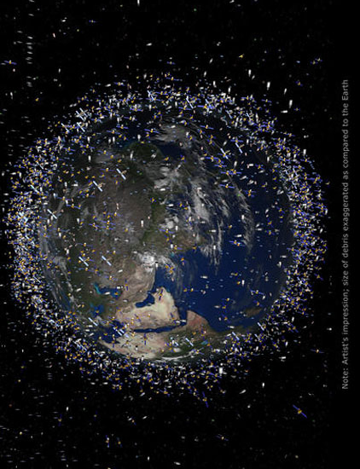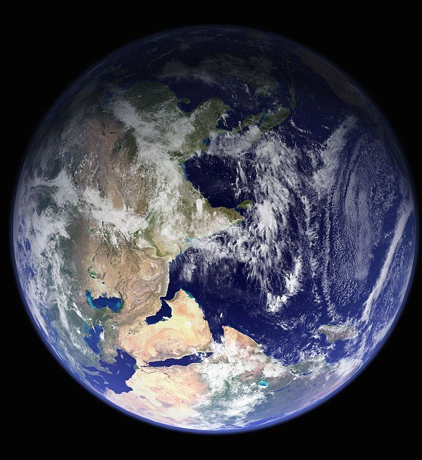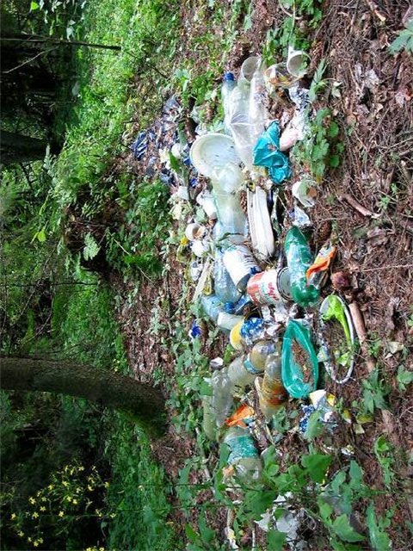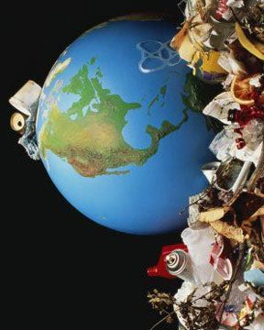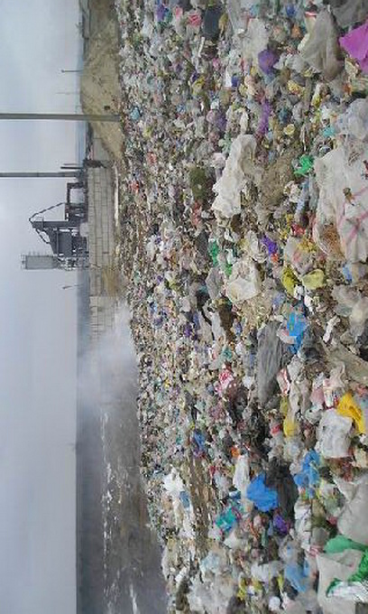

3. Кроссворд

ЗАГАДКИ НА КРОССВОРД (СПАСИБО)

Как зовут меня, скажи:

Часто прячусь я во ржи,

Скромный полевой цветок,

Синеглазый?.. (ваСилек)

Удивительное солнце:

В этом солнце сто оконцев,

Из оконцев тех глядят

Сотни черненьких галчат. (Подсолнух)

Белые звоночки

У меня в садочке,

На зеленом стебельке

Прячутся в тенёчке. (лАндыш)

Пробивался сквозь снежок,

Удивительный росток.

Самый первый, самый нежный,

Самый бархатный цветок! (подСнежник)

Эй, звоночки,

Синий цвет, -

С язычком,

А звону нет! (колокольчИк)

Кто там смотрит из межи

Посреди колосьев ржи?

Это цветики-малютки,

Голубые... (незаБудки)

Вот чудесные цветы -

Небывалой красоты.

Яркие, пахучие -

Ай-ай-ай! Колючие! (рОза)